Wandel
Langsaan die Meester, koester Sy Teenwoordigheid

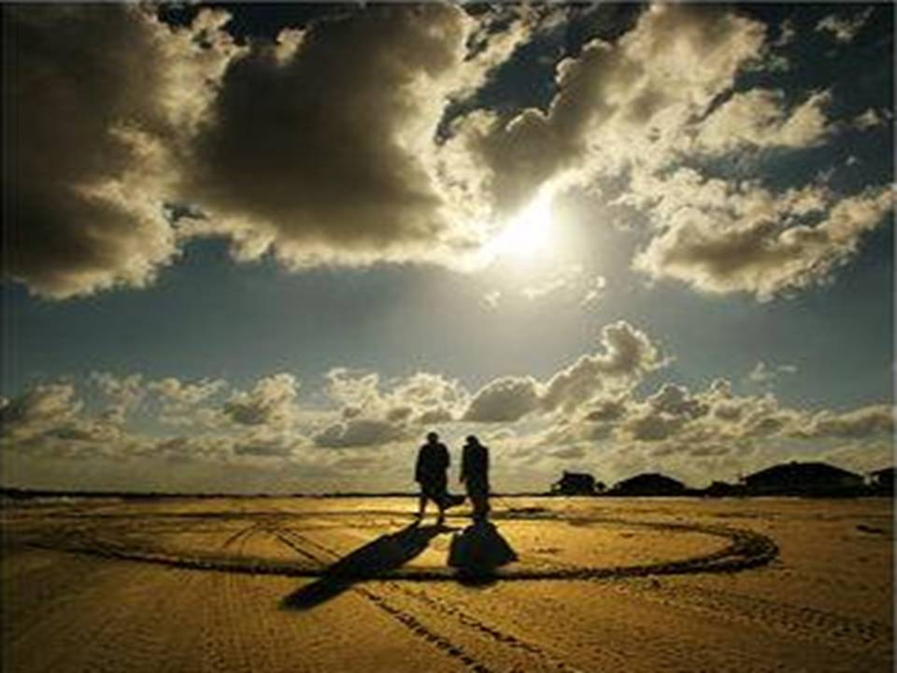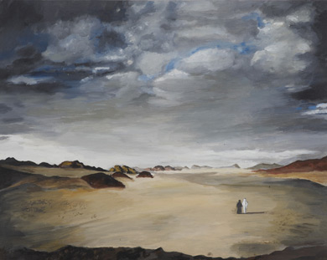
Wandel saam met die Meester, deel Sy gedagtes, deel Sy liefde.
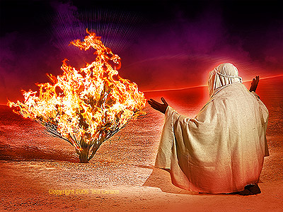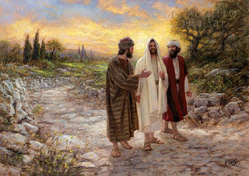
Sit in Sy Teenwoordigheid, soos Moses, totdat jou gesig straal! (Eksodus 34:32-35, Psalm 91:1) | Wandel saam met die opgewekte Messias (Lukas 24)

Genesis 5:21-24:” Toe Henog vyf en sestig jaar oud was, het hy die vader van Metúsalag geword. En Henog het ná die geboorte van Metúsalag nog drie honderd jaar met Elohiem gewandel. En hy het seuns en dogters gehad. So was dan al die dae van Henog drie honderd vyf en sestig jaar. En Henog het met Elohiem gewandel; en hy was daar nie meer nie, want Elohiem het hom weggeneem.
Hebreërs 11:5: Deur die geloof is Henog weggeneem om die dood nie te sien nie; en hy is nie gevind nie, omdat Elohiem hom weggeneem het; want voor sy wegneming het hy getuienis ontvang dat hy Elohiem behaag het.
Genesis 6:8-9, 22: “Maar Noag het genade gevind in die oë van Yahuwah.
Dit is die geskiedenis van Noag. Noag was ‘n regverdige, opregte man onder sy tydgenote. Noag het met Elohiem gewandel...En Noag het dit gedoen. Net soos Elohiem hom beveel het, so het hy gedoen.
Hebreërs 11:7: “Deur die geloof het Noag, toe hy ‘n goddelike waarskuwing ontvang het aangaande wat nog nie gesien was nie, met eerbiedige vrees die ark gereed gemaak tot redding van sy huisgesin, waardeur (Sy gehoorsaamheid) hy die wêreld veroordeel het en ‘n erfgenaam geword het van die geregtigheid wat volgens die geloof is.” (Kursiefdruk myne)
Genesis 17:1: “Toe Abram nege en negentig jaar oud was, het Yahuwah aan Abram verskyn en vir hom gesê: Ek is Elohiem, die Almagtige; wandel voor my aangesig, dan sal jy opreg wees.”
Genesis 48:15-16a: En hy het Josef geseën en gesê: Die Elohiem voor wie se aangesig my vaders Abraham en Isak gewandel het, die Elohiem wat my as Herder my lewe lank gelei het tot vandag toe, die Engel wat my uit elke teëspoed verlos het—mag Hy die seuns seën…” (Kursiefdruk myne)
Amos 3:3: “Sal twee met mekaar wandel tensy hulle eers afgespreek het?”

Vanuit die Artscroll kommentaar op Esegiël, bladsy 163: “Dit is ‘n tragedie wanneer die mens, in sy dwase hoogmoed, oortuig word van sy eie onoorwinlikheid; dit is nog meer tragies wanneer hy so klein in sy eie oë is dat hy nie sy eie grootheid waardeer nie.”
Kragtige stelling! Godsdiens veroorsaak baie keer hoogmoed, maar self-bereikte sukses, geld, autorieteit aan beheer, faam en jou eie opgehefde opinie van jouself, kan in die algemeen ook hoogmoed veroorsaak. Dit is tragies wanneer iemand dink hulle is bo ander verhewe, en daarvolgens ander behandel soos hulle wil. Die trotses dink hulle het nie ‘n Saligmaker, ‘n Redder nodig nie. Hulle dink hulle is goed, en deur hulle goeie werke sal God sekerlik goedgunstig aan hulle wees. Dit is een aspek van hoogmoed. Abba sal die hoogmoediges neer werp, en die nederige ophef. (Jesaja 2)
Soos die kommentator sê, dit is meer tragies wanneer mense hulself verklein in hulle eie oë, ver benede Yahuwah en Yahushua se siening van hulle. Baie keer word valse hoogmoed weggesteek binne die wat nederig en sag voorkom. Maar wanneer hulle iets hoor wat hulle dink kleinerend oor hulself is, manifesteer hulle weggesteekte trots in ‘n emosionele reaksie wat ander mense skok.
Ware nederigheid is om dood eerlik met onsself te wees – nie om onsself te verhewe of te verneder nie, nie in die oë van ander of ons eie oë nie. Kom ons gaan na die Woord toe om te sien wat Hy te sê het, oor ons.
Genesis 1:26, 28: “En Elohiem het gesê: Laat Ons mense maak na ons beeld, na ons gelykenis, … En Elohiem het hulle geseën…”
Ons is geskape om ons Skepper te reflekteer in ons dade, denkwyse, doelwitte, planne en geaardhede en om die mooiheid van Sy Teenwoordigheid te geniet. Dit is waaroor die Tuin van Eden gegaan het—om in die dimensie van die Skepper te kan lewe! As gevolg van die gehoorsaamheid van Yahushua tot die dood, en Sy opstanding vir ons, kan ons weer begin beweeg terug na die Tuin toe. Dit is in Sy dimensie, maar nog steeds in die selfde area waar dit eens was—binne die driehoek van Sy portale in Oos Jerusalem. Dit is hoekom die vyand so erg agter Oos Jerusalem is! Dit is hoekom die Illuminate Elite so graag dit vir Sy vyande wil gee. Hulle aanbid die vyand – Lusifer. Hulle wil hê die effek van die slang moet bly en nie weggeneem word nie! Maar, Yahuwah sal Sy weg kry. Dit sal verwyder word! HalleluYah!
In die klein boekie IN HIM deur Kenneth Hagan ($1.75 op Amazon), gee hy vele Skrifte oor wie ons werklik is danksy die Messias se gehoorsaamheid tot die dood toe vir ons. Yahushua het neergedaal sodat ons mag opvaar tot die ewige lewe, en saam met Hom in hemelse plekke sit voor Hy weer kom (m.a.w Efesiërs 1; Kolossense 3:1-4) Ons is uitverkore, gekies deur die voorkennis van Elohiem (Efesiërs 1:1-4; I Petrus 1:1-4). Ons name is in die Boek van die lewe opgeskryf voor die grondlegging van die wêreld. Hy het JOU in Genesis 1:1 gesien. Hy het JOU gesien toe Hy die aarde herskep het om JOU te huisves. Sy fokus is op Sy geliefkoosde uitverkorenes, Sy afgesonderdes, Sy kinders wat Hy voorkennis van gehad het.
Jou grootheid lê in Sy liefde vir JOU! Moenie dat die vyand jou Identiteit in HOM steel nie!
Sonder die storting van Sy Seun se bloed, sou ons geen hoop gehad het nie. Die Torah was nooit daar om ons te red nie. “Torah” is die lering/instruksies vir regverdigheid in Sy Koninkryk. Alleenlik deur die bloed van die Lam van Elohiem kan ons die weg na Sy Koninkryk vind. Die Messias het gekom om vir JOU te sterf. Hy het vir JOU opgestaan. Wat maak dit van jou? – Dit maak jou uitgesonder – bemin in Sy oë. Spesiaal! Hy is ‘n Vader. Hy het Jou lief soos Sy kind. Hy verlang om saam met Jou te vertoef – om Sy geheime met jou te deel. Om vir jou van Sy liefde te vertel, om deel te neem in jou toekoms en om vir jou Sy vrede te gee. Erken jy daagliks wie jy IN HOM is?
Lees asb: “The Blood of the Lamb”/March 10, 2010. Hierdie artikel het een van die grootste aanvalle gebring wat ek nog ooit ervaar het vandat ek artikels op die internet geplaas het. Dit het deur ‘n e-pos gekom. Die woorde van hierdie man was so vol haat teenoor die Messias dat sy woorde vanaf die rekenaar gespring het en my letterlik teen die bors getref het en my dadelik in erge duiseligheid geplunder het. Die haat was soos ‘n koeël. Die vyand haat die bloed van Messias!
Ons kyk na manne soos Henog, Noag, Abraham, Ya’akob, Moshe, Eliyahu en ander wat Hy goedgunstig teenoor was, en moenie na jou eie gesig in die spieël kyk nie. Hy het nog meer goedgunstigheid bewys aan JOU deur die Messias te stuur en jou deur Sy Gees te trek om Hom te aanvaar. Sy liefde is grootliks uitgesteek na JOU toe deur die feit dat Hy in jou wedergebore gees wil woon.
I Korintiërs 6:19-20: “Of weet julle nie dat julle liggaam ‘n tempel is van die Heilige Gees wat in julle is, wat julle van Elohiem het, en dat julle nie aan julself behoort nie?
Want julle is duur gekoop. Verheerlik Elohiem dan in julle liggaam en in julle gees wat aan Elohiem behoort…”
Jy is uit slawerny uit gekoop binne in die wonderbaarlike lig van Yahuwah teen die hoogste van alle kostes – die koste van die lewe van die Seun van Yahuwah! Dus, my dierbare broeders en susters, vra ek: hoe waardevol is JY?
Besef jy dat jy die vermoë het, as wedergebore gelowige, om ‘n houer, ‘n huis, ‘n tempel vir die Skepper te wees? Hoeveel tyd spandeer jy op ‘n daaglikse basis in Sy Teenwoordigheid, in gemeenskap met Hom wat binne jou woon? Hy wil jou seën. Hy is ‘n wonderlike Abba!
O, die vreugde om Hom te ken! Die vrede is oorweldigend. Hy sorg vir ons in tye van nood, omdat Hy ons ken. Hy moet ons “ken” – m.a.w. ‘n intieme verhouding. Sy Gees begeer om ons te transformer sodat ons volgens Sy geaardheid, in Sy weë sal wandel, Sy gedagtes sal hê en Sy Teenwoordigheid sal koester. Henog was “verander”. Hy was verander omdat hy gekies het om met Elohiem te wandel.
Wanneer Abba neerkyk op ons, sien Hy Sy eie geaardheid wat terug reflekteer? Hy identifiseer Sy kinders deur ons onderdanigheid aan Sy Gees wat binne ons werk. Ons moet die “toets van Iyob” slaag om voort te gaan. Verwys na die artikel. Hy moet Elohiem wees. Hy moet ons vind waar ons teen sy skouer leun. (Johannes 13:21-26) Die een wat teen Sy skouer geleun het, het ook die Openbaring gesien!
Aan die einde van hierdie HaMatzot tydperk, m.a.w. April 1e, gaan dinge begin versnel na die dieptes van die verdrukkingstydperk, wat sal lei na die insameling van die opstanding met die Messias se wederkoms. Hy sal ‘n oorblyfsel hê wat met Hom sal wandel soos Henog, omdat hulle in Sy Teenwoordigheid woon! Ons word elke dag geroep om saam met Hom in “die nuutheid van die lewe” te wandel (Psalm 91:1)
Romeine 6:4: “Ons is dus saam met Hom begrawe deur die doop in die dood, sodat net soos die Messias uit die dode opgewek is deur die heerlikheid van die Vader, ons ook so in ‘n nuwe lewe kan wandel.”
Dit is ons eer om in die nuutheid van lewe te wandel. Ons is kinders van Sy opstanding! Kom ons wandel dan soos Kinders van die Lig! Die kinders van die lig word Sy geheime vertel. (Efesiërs 5).
Daarom, geliefdes, die grootste van alle voorregte vir ‘n mens is om langs aan die Meester te stap, om saam met die Meester te vertoef, om te gaan waar Hy gaan, om te leer wat Hy vir ons wil leer, en dan, soos ons gaan, in Sy Teenwoordigheid opgeneem te word.
Wat is die kostes verbonde aan so ‘n verhouding?—Alles wat ons het! (Lukas 14:25-33; Matteus 10:34-39; Markus 8:34-38)—Die koste van jou saligheid is nie te hoog vir Hom om te betaal nie! Is die koste daaraan om Hom te volg te hoog vir jou om te betaal?
Hy sal nie Homself op ons afdwing nie. Hy is baie sensitief en baie eksklusief! Duisende jare voordat Hy vlees geword het, het Yahushua aan die met wie Hy gemaklik was, verskyn. Hy het in die Tuin van Eden saam met Adam en Hawaah gewandel voordat hulle Sy goedheid betwyfel het, en toe het die samesyn gestop. Die tuin is gesluit totdat dit weer heropen word. Dit sal binnekort weer oopgemaak word vir ‘n oorblyfsel wat smag om saam met Hom te wandel, meer as enigiets anders in hulle lewe – om by Sy sy te wees vir altyd.
Openbaring 3:12, Aan die gemeente in Filadelfia, wat die Bruids oorblyfsel verteenwoordig: “Wie oorwin, Ek sal hom ‘n pilaar in die tempel van my Elohiem maak, en hy sal daar nooit weer uitgaan nie; en Ek sal op hom die Naam van My Elohiem skrywe en die naam van die stad van My Elohiem, van die nuwe Jerusalem, wat uit die hemel van My Elohiem neerdaal, en My nuwe Naam.” Klink soos die trou lisensie (glimlag)
Openbaring 22:1-5 die finale posisie van die Bruid oorblyfsel: “En hy het my getoon ‘n suiwer rivier van die water van die lewe, helder soos kristal, wat uitstroom uit die troon van Elohiem en van die Lam.
In die middel van sy straat en weerskante van die rivier was die boom van die lewe wat twaalf maal vrugte dra en elke maand sy vrugte gee, en die blare van die boom is tot genesing van die nasies.
En daar sal geen enkele vervloeking meer wees nie, en die troon van Elohiem en van die Lam sal daarin wees, en Sy diensknegte sal Hom dien.
En hulle sal sy aangesig sien, en sy Naam sal op hulle voorhoofde wees.
En nag sal daar nie wees nie; en hulle het geen lamp of sonlig nodig nie, omdat Yahuwah hulle verlig; en hulle sal as konings regeer tot in alle ewigheid.”
Hy het ‘n pragtige plek vir elke een van ons, ‘n hoër plek as wat ons vir onsself sien. Hy verlang om ons NOU na ons ewige plek te neem. Soos wat ons onderdanig en gehoorsaam is, en Hy ons leer om te vertrou, ontwikkel ons ‘n pragtige verhouding. Hy is lief daarvoor om spesiale dingetjies vir Sy kinders te doen wat Hom met hulle hele hart soek.
Neem daagliks die tyd om Hom te leer ken. Aanbid, Loof en verklaar Sy Woord! Wat anders kan tog in die ewige perspektief meer belangrik wees? Hy is nie bevooroordelend nie. Hy werk met elkeen van ons volgens ons begeerte om met Hom te wees.
Jeremia 29:11-13, 31:3: “Want Ék weet watter gedagtes Ek aangaande julle koester, spreek Yahuwah, gedagtes van vrede en nie van onheil nie, om julle ‘n hoopvolle toekoms te gee. Dan sal julle My aanroep en heengaan en tot My bid, en Ek sal na julle luister. En julle sal My soek en vind as julle na My vra met julle hele hart.”
Hy het uitgereik na jou. Hy het jou geroep, toe jy nog niks van Hom gedink het nie. Hy het jou uit ‘n diep sonde put uitgeneem om jou stewig op die Rots van saligheid te plant. Ons is hulpeloos sonder Sy genade. Hy het ons in ons smerigheid en afvalligheid liefgehad en het na ons gekom. My getuienis word opgesom in Psalm 40:2-4. Maar joune is ook … dit is net deur “genade” my vriende –Sy guns en goedertierenheid teenoor ons. Elke asem wat ons neem is deur Sy guns!
Johannes 6:44, sê die Messias: “Niemand kan na My toe kom as die Vader wat My gestuur het, hom nie trek nie; en Ek sal hom opwek in die laaste dag.”
Ek bemoedig julle om Efesiërs, Filippense, Kolossense, en I Petrus 1 te lees. Weet wie jy IN HOM is! Jou ewige beloning hang van jou af. Hy het Sy arms uitgestrek na jou in liefde. Moenie te besig wees om in Sy arms in te hardloop nie. [verwys na: 1) “Identity Theft”/”Identiteitsdiefstal” Maart 18, 2016 en “I’ve Seen I AM…”/”Ek het Ek IS gesien…Maart 22, 2016]
Asseblief: Luister na Jonathan David Helser se “I’ve Seen I AM, Now I Know Whose I am, Now I know that I am loved”: https://m.youtube.com/watch?v=tEfT-BPUd8Q (die lirieke is uitgetik binne die artikel) Ek beveel ook sterk aan dat julle na sy video-lied: “Reward” luister.
https://www.youtube.com/watch?v=bDFU9JeNF-g (verlengde aanbiddings opname) of https://www.youtube.com/watch?v=u6_RkiFJuR8
en sy lied “Fly”: https://www.youtube.com/watch?v=CdVVMbgMfDQ
VOEL BEMIN!
Kom ons begin ons wandel met Hom vandag. Kom ons sit in Sy Teenwoordigheid. Vra die Gees van Yahuwah om ons te tranformeer, en vir ons te wys wat dit beteken om werklik met Hom te wandel. Hy is afsydig. Hy is ‘n “jaloerse Elohiem”. Hy sal nie tweede viool speel nie. Wanneer jy langsaan iemand stap in wedersydse liefde en waardering, is daar vrede, liefde en tevredenheid—geloof groei, afhanklikheid groei, en ons kom saam by die eindbestemming aan! Shalom, seëninge, vreugde, geloof, en liefde
Yedidah
Maart 27, 2016

